Домашние задания № 10.
Лексическая тема: «Дикие животные»
Задание 1. Родителям рекомендуется:
- рассмотреть с ребенком иллюстрации с изображением зверей наших лесов — зайца, белки, волка, медведя, ежа и лисы, лося; отметить их внешние признаки;
- рассказать о том, где они живут, чем питаются; закрепить в словарном запасе ребенка названия зверей и их детенышей.
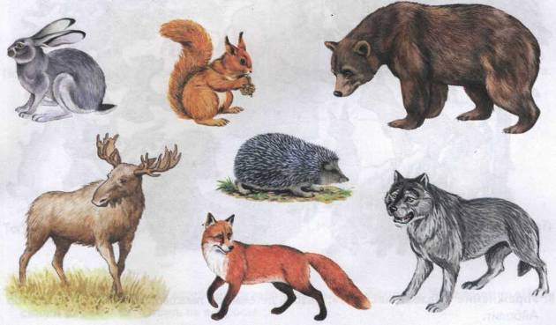

Задание 2. Дидактическая игра «Угадай, кто это?» (подобрать существительные к прилагательным).
Бурый, косолапый, неуклюжий — .... Серый, зубастый, страшный — .... Хитрая, пушистая, рыжая — .... Маленький, длинноухий, пугливый — .... Серый — ... , косолапый — ... , хитрая — ... , колючий — ... .

Задание 3. Дидактическая игра «Назови семью» (упражнение в словообразовании):
папа — медведь, мама — медведица, детеныш (и) — медвежонок (медвежата); папа — волк... , папа — заяц — ... ; папа — еж... ; папа — лис... .

Упражнение «Скажи наоборот»: Закончи предложения.
Лось большой, а заяц .... У волка хвост длинный, а у медведя .... Белка слабая, а волк .... Лиса хищное животное, а заяц ....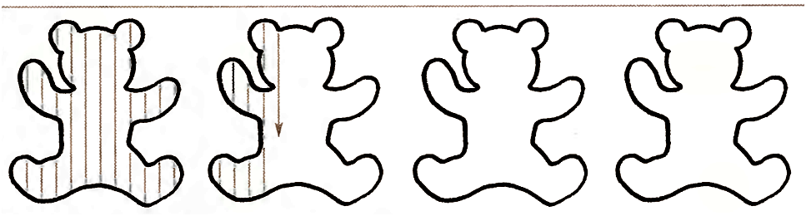
Перечислить только диких животных. Раскрасить диких животных.
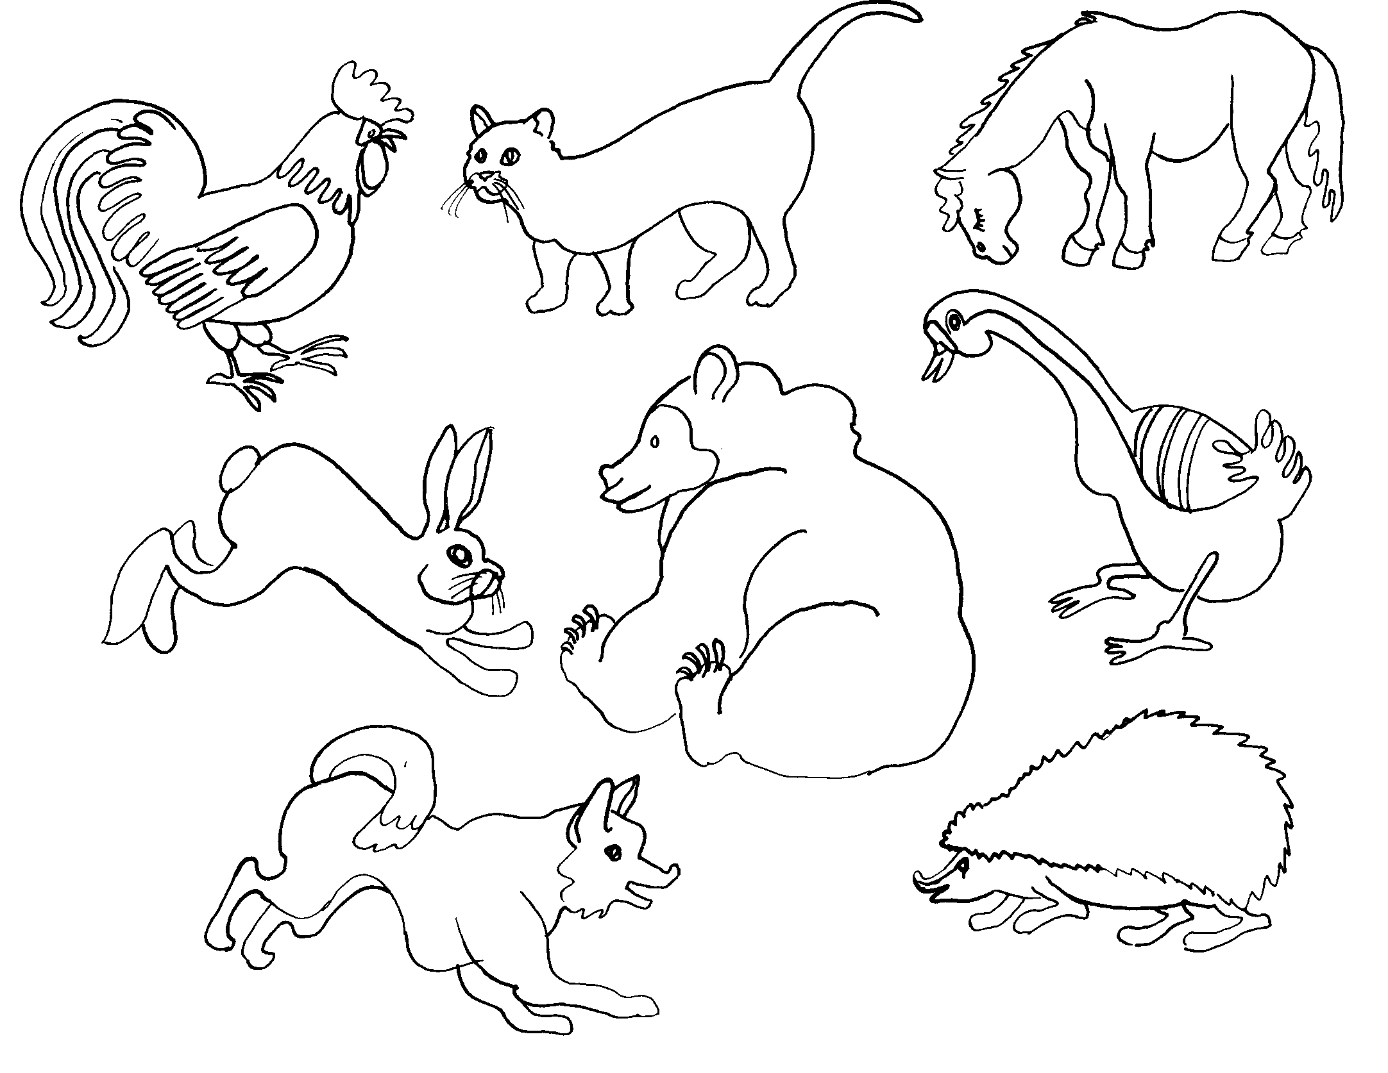

Соединить каждый рисунок снизу с соответствующим числом точек сверху. 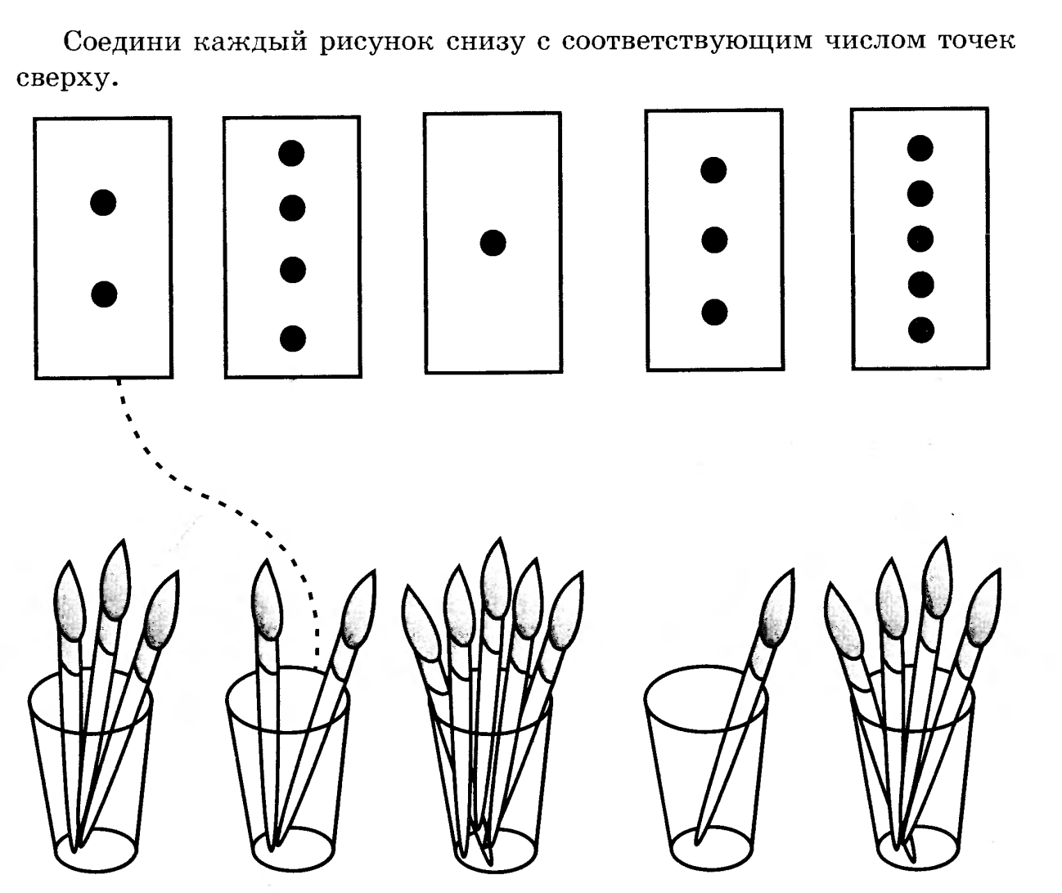

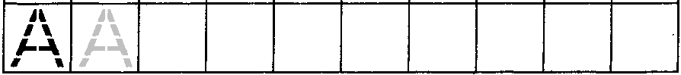
Прописать букву до конца строчки.


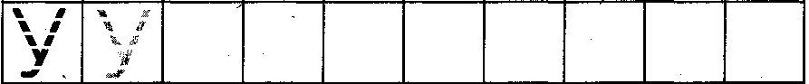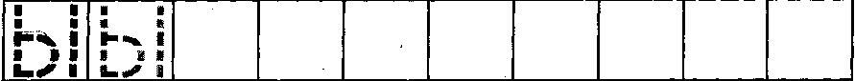
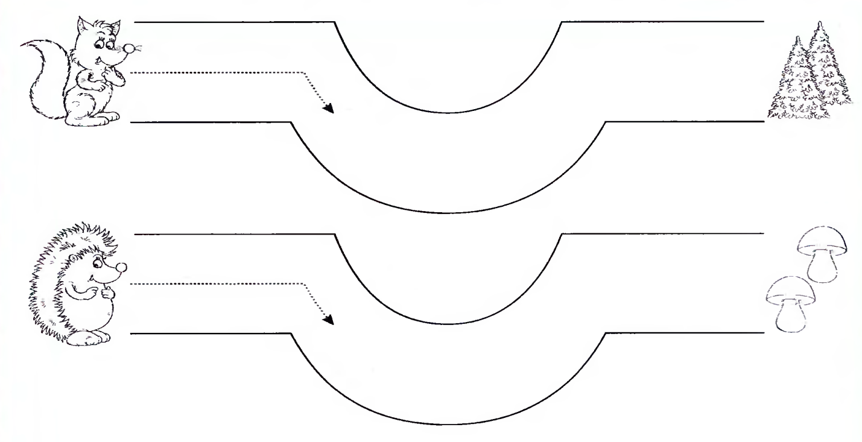
Чего не хватает у зайчика? Дорисовать.

